이름

강사 이름

강의 번호

날짜

제목: 부제

MLA 형식을 사용하는 연구 논문에는 강사가 요구하지 않는 이상 표지를 포함하지 않습니다. 그 대신 이 페이지 상단에 표시된 정보로 시작합니다. 제목을 굵게 처리하거나 모두 대문자로 입력하지 않습니다. 제목의 첫 단어와 마지막 단어, 그리고 중요한 단어를 대문자로 입력합니다. 논문에 부제가 있는 경우 표시된 것처럼 콜론(:)과 공백을 사용하여 제목과 구분합니다. 대/소문자 처리에 관한 자세한 지침은 MLA Handbook for Writers of Research Papers, 7th Edition (MLA 7th Edition)을 참조하세요.

제목, 인용, 메모 및 인용된 논문 목록을 비롯한 모든 텍스트에는 2줄 줄 간격을 사용합니다. 본문 텍스트와 메모 텍스트에는 1.27cm 첫 줄 들여쓰기를 사용합니다. 인용된 논문 목록에는 1.27cm 내어쓰기를 사용합니다. 표 제목과 출처 텍스트에는 0.64cm 들여쓰기를 사용합니다. 홈 탭의 스타일 갤러리에서 이러한 텍스트 서식을 모두 확인할 수 있습니다.

MLA 형식에서는 콘텐츠 메모를 과도하게 사용하지 않는 것이 좋습니다. 메모를 추가해야 하는 경우 미주나 각주를 사용할 수 있습니다. MLA 7th Edition에서는 미주나 각주를 표시할 때 적절한 위치에 아라비아 숫자를 위 첨자로 입력하라고 안내하고 있습니다. 미주나 각주 텍스트를 시작할 때는 위 첨자에 사용한 숫자를 위 첨자가 아닌 보통 크기로 입력하고 그 뒤에 점을 찍습니다.

미주는 텍스트 제일 마지막 부분에 인용된 논문 목록 앞에 별도의 페이지로 작성해야 합니다. 각주를 사용하는 경우 강사가 선호하는 형식이 무엇인지 문의하세요.

4줄이 넘어가는 인용은 왼쪽 여백에서 2.54cm 들여쓰고 인용 부호는 사용하지 않습니다. 이 서식을 적용하려면 홈 탭의 스타일 갤러리에서 인용을 클릭합니다. 4줄보다 짧은 인용은 인용 부호로 묶고 텍스트 안에 직접 입력합니다.

표 1

이 표 제목은 홈 탭의 스타일 갤러리에 있는 "Table Title" 스타일을 사용합니다.

| 열 제목 | 추가 열 제목 | 추가 열 제목 | 추가 열 제목 |
| --- | --- | --- | --- |
| 행 제목 | 표 텍스트 | 표 텍스트 | 표 텍스트 |
| 행 제목 | 표 텍스트 | 표 텍스트 | 표 텍스트 |
| 행 제목 | 표 텍스트 | 표 텍스트 | 표 텍스트 |

원본: 이 출처 텍스트는 홈 탭의 스타일 갤러리에 있는 "Table Source" 스타일을 사용합니다.

1. 이 메모 텍스트는 홈 탭의 스타일 갤러리에 있는 "Table Note" 스타일을 사용합니다. 표 메모는 본문에 대한 메모와 구분하기 위해 아라비아 숫자가 아닌 소문자를 사용합니다.

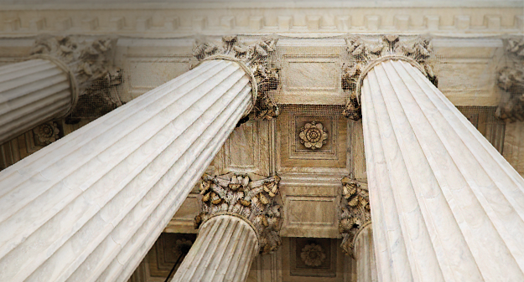

그림 1. 이 그림 캡션은 홈 탭의 스타일 갤러리에 있는 들여쓰기 없음 스타일을 사용합니다. 그림 레이블에는 "그림"과 숫자를 입력합니다.

뒤에 나오는 샘플 인용된 논문 목록은 자체 페이지에서 시작합니다. 논문의 모든 텍스트와 마찬가지로 텍스트 인용을 입력합니다. 이 단락의 끝에 표시된 샘플 인용을 참조하세요. 인용 및 참고 문헌에 관한 MLA 규칙은 무척 방대합니다. 자세한 내용은 MLA 7th Edition을 참조하세요. (저자 성 페이지)

내어쓰기처럼 모든 레이아웃 및 서식과 함께 이 문서를 보려면 보기 탭에서 읽기용 보기를 클릭합니다. 논문 개요를 작성할 때 이 서식 파일을 사용하려면 홈 탭의 스타일 갤러리에서 들여쓰기 없음을 클릭합니다.

연구 논문 서식에 관한 추가 지침은 MLA 7th Edition을 참조하거나 강사에게 문의하세요.

인용한 자료

저자성, 이름. 참고하는 책 제목. 도시 이름: 발행사 이름, 연도. 매체 종류(예: 인쇄물).

성, 이름, 중간 이름. "문서 제목." 저널 제목(연도): 시작 페이지-끝 페이지. 인쇄물.